

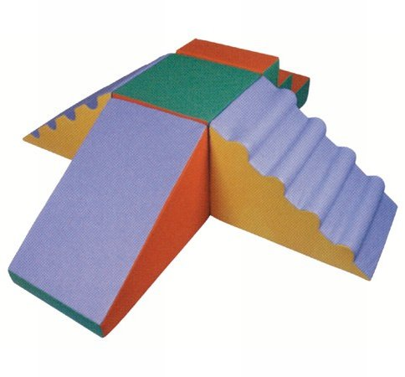

Descrizione:

Composizione 4 lati, realizzata con 5 elementi morbidi,

in PVC, in vari colori. Con scivolo, arrampicata,

scivoletto ad onde e scala. 240x240x60 cm.

Categoria: Percorsi morbidi

Codice: BM36057